Tip

* 제안서와 과목 홍보 자료 : 홈>학습자료실> 다운로드.
* 복잡한 학교 문서! 학습자료실에서 해결.



**제안서란?**

초등학교 방과후프로그램에 본인이 개설하고자 하는 과목이 없을 때 학교에 과목을 개설하고자 요청을 하기 위해 제출하는 문서입니다.

이러한 제안서를 한국방과후교사아카데미에서는 과목별로 제공해 드립니다.

본 제안서 표지는 한국방과후교사아카데미 정회원님들께 제공하는 제안서의 일부 입니다.

제안서는 과목별로 제공해 드리며, 해당 과목 학습자료실에서 다운받으실 수 있습니다.



.

**C:\Program Files\Microsoft Office\MEDIA\OFFICE12\Lines\j0115876.gif**

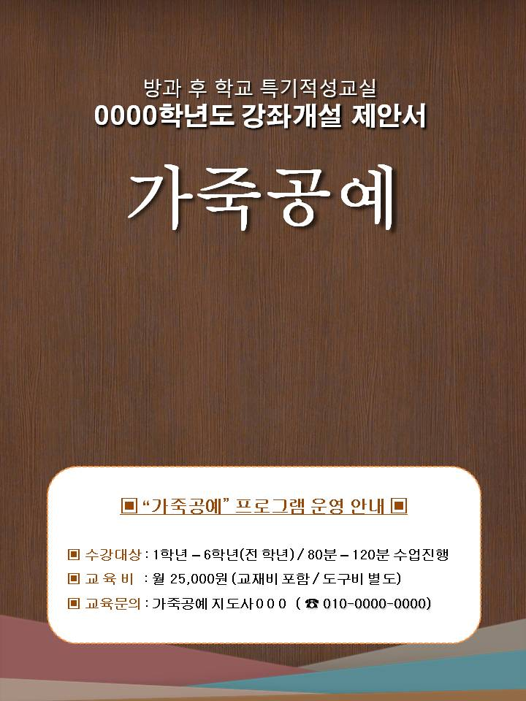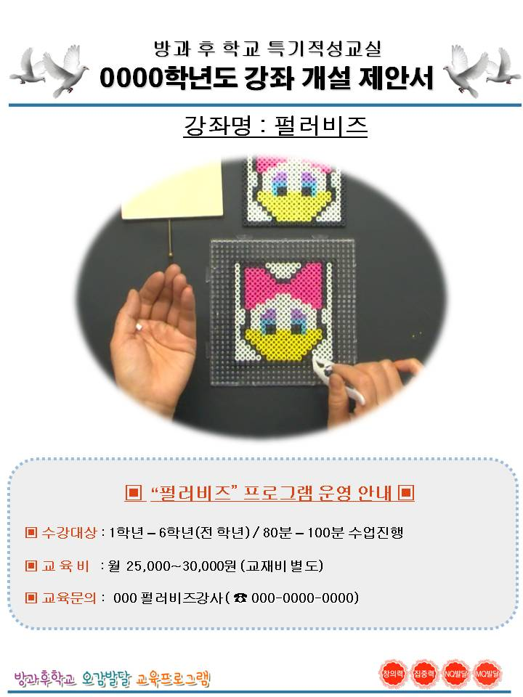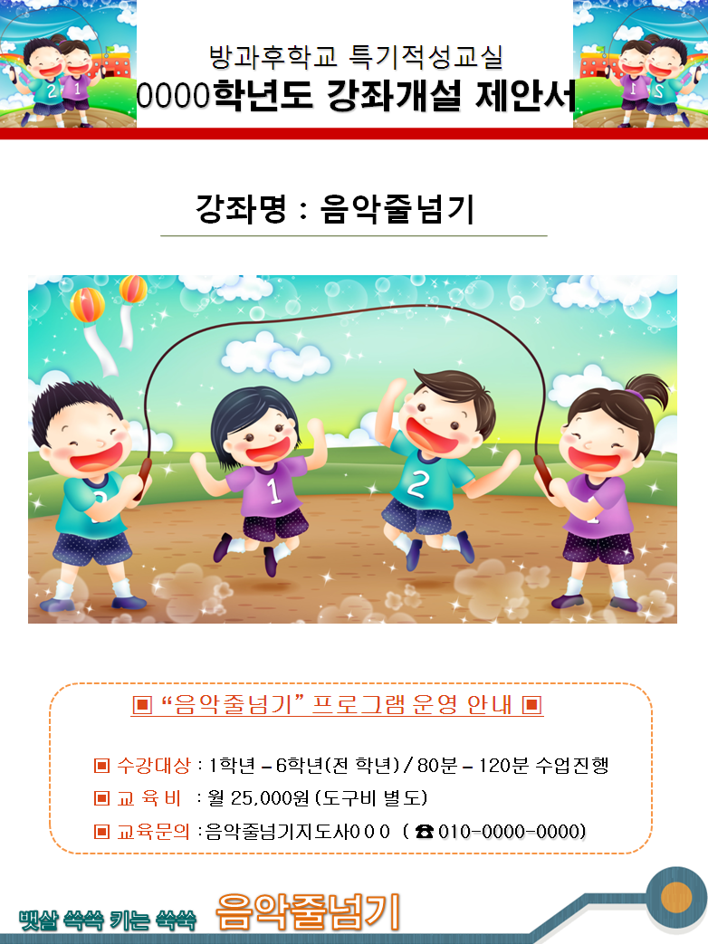

표지입니다

**C:\Program Files\Microsoft Office\MEDIA\OFFICE12\Lines\j0115876.gif아카데미교육문의.gif**